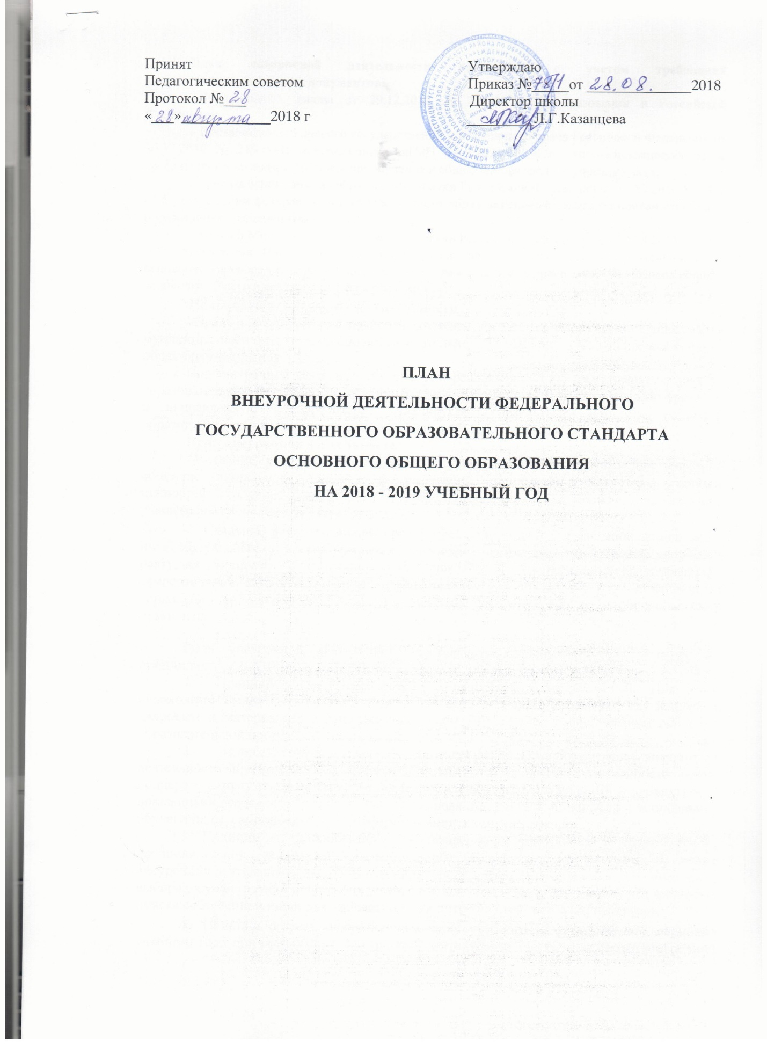

План внеурочной деятельности разработан с учетом требований
следующих нормативных документов:
- Федерального Закона от 29.12.2012 № 273-ФЗ «Об образовании в Российской Федерации»;
- Постановления Главного государственного санитарного врача Российской Федерации от 29.12.2010 № 189 «Об утверждении СанПиН 2.4.2.2821-10 «Санитарно-эпидемиологические требования к условиям и организации обучения в общеобразовательных учреждениях»;
- приказа Министерства образования и науки Российской Федерации от 17.12.2010 № 1897 «Об утверждении федерального государственного образовательного стандарта основного общего образования» с изменениями;
- приказа Министерства образования и науки Российской Федерации от 30.08.2013 № 1015 «Об утверждении Порядка организации и осуществления образовательной деятельности по основным общеобразовательным программам - образовательным программам начального общего, основного общего и среднего общего образования»;
Направления внеурочной деятельности
План внеурочной деятельности является частью образовательной программы муниципального бюджетного общеобразовательного учреждения «Михайловская средняя общеобразовательная школа».
Под внеурочной деятельностью в рамках реализации ФГОС ООО следует понимать образовательную деятельность, осуществляемую в формах, отличных от классно-урочной, и направленную на достижение планируемых результатов освоения основной образовательной программы основного общего образования.
Цель внеурочной деятельности:
- Создание условий для достижения учащимися необходимого для жизни в обществе социального опыта и формирования принимаемой обществом системы ценностей, создание условий для многогранного развития и социализации каждого учащегося в свободное от учёбы время;
- Создание воспитывающей среды, обеспечивающей активизацию социальных, интеллектуальных интересов учащихся в свободное время, развитие здоровой, творчески растущей личности, с формированной гражданской ответственностью и правовым самосознанием, подготовленной к жизнедеятельности в новых условиях, способной на социально значимую практическую деятельность, реализацию добровольческих инициатив.

План внеурочной деятельности составляется основываясь на следующих принципах:
- Принцип учета потребностей обучающихся и их родителей. Для этого необходимо выявление запросов родителей и обучающихся, соотнесение запроса с кадровым и материально-техническим ресурсом учреждения, особенностями основной образовательной программы учреждения.
- Принцип гуманистической направленности. При организации внеурочной деятельности в максимальной степени учитываются интересы и потребности детей, поддерживаются процессы становления и проявления индивидуальности и субъектности школьников, создаются условия для формирования умений и навыков самопознания обучающихся, самоопределения, самореализации, самоутверждения.
3. Принцип разнообразия направлений внеурочной деятельности, предполагающий реализацию максимального количества направлений и видов внеурочной деятельности, предоставляющих для детей реальные возможности свободного выбора, осуществления проб своих сил и способностей в различных видах деятельности, поиска собственной ниши для удовлетворения потребностей, желаний, интересов,
- Принцип оптимального использования учебного и каникулярного периодов учебного года при организации внеурочной деятельности. Часть программы внеурочной деятельности может быть реализована во время каникул. Информация о времени проведения тех или иных занятий должна содержаться в рабочей программе кружка.
- Принцип успешности и социальной значимости. Усилия организаторов внеурочной деятельности направляются на формирование у детей потребности в достижении успеха. Важно, чтобы достигаемые ребенком результаты были не только личностно значимыми, но и ценными для социального окружения образовательного учреждения.

Специфика внеурочной деятельности заключается в том, что в условиях общеобразовательного учреждения ребёнок получает возможность подключиться к занятиям по интересам, познать новый способ существования - безоценочный, при этом обеспечивающий достижение успеха благодаря его способностям независимо от успеваемости по обязательным учебным дисциплинам.
Внеурочная деятельность опирается на содержание основного образования, интегрирует с ним, что позволяет сблизить процессы воспитания, обучения и развития, решая тем самым одну из наиболее сложных проблем современной педагогики. В процессе совместной творческой деятельности учителя и обучающегося происходит становление личности ребенка.

Внеурочная деятельность организуется по следующим направлениям:
- Спортивно-оздоровительное направление создает условия для полноценного физического и психического здоровья ребенка, помогает ему освоить гигиеническую культуру, приобщить к здоровому образу жизни, формировать привычку к закаливанию и физической культуре ( формы проведения: секции, соревнования , кружки);
- Духовно-нравственное направление направлено на освоение детьми духовных ценностей мировой и отечественной культуры, подготовка их к самостоятельному выбору нравственного образа жизни, формирование гуманистического мировоззрения, стремления к самосовершенствованию и воплощению духовных ценностей в жизненной практике (формы проведения: экскурсии, кружки, конкурсы, беседы);
- Социальное направление помогает детям освоить разнообразные способы деятельности:
- трудовые, игровые, художественные, двигательные умения, развить активность и пробудить стремление к самостоятельности и творчеству. ( формы проведения: экскурсии, кружки, конкурсы, беседы, фестивали);
- Общеинтеллектуальное направление предназначено помочь детям освоить разнообразные доступные им способы познания окружающего мира, развить познавательную активность, любознательность (формы проведения: поисковые и научные исследования, экскурсии, кружки, конкурсы, беседы, фестивали);
- Общекультурная деятельность ориентирует детей на доброжелательное, бережное, заботливое отношение к миру, формирование активной жизненной позиции, лидерских качеств, организаторских умений и навыков (формы проведения: поисковые и научные исследования, экскурсии, кружки, конкурсы, беседы, фестивали);.

При организации внеурочной деятельности используются системные курсы внеурочной деятельности (на их изучение установлено определенное количество часов в неделю в соответствии с рабочей программой учителя) и несистемные занятия внеурочной деятельности.
Системные курсы реализуются в соответствии с расписанием по внеурочной деятельности.
Несистемные занятия реализуются в рамках плана воспитательной работы классного руководителя и учителей по предметам.

Внеурочная деятельность организуется во второй половине дня не менее, чем через 40 минут после окончания учебной деятельности.
Ежедневно проводится от 1 до 2-х занятий, в соответствии с расписанием и с учётом общего количества часов недельной нагрузки по внеурочной деятельности.
Продолжительность занятия внеурочной деятельности в 5-8 классах составляет 40 минут.
С целью профилактики утомления, нарушения зрения и осанки обучающихся, на занятиях проводятся физкультминутки, гимнастика для глаз.
При организации внеурочной деятельности используются системные курсы внеурочной деятельности (на их изучение установлено определенное количество часов в неделю в соответствии с рабочей программой учителя) и несистемные занятия внеурочной деятельности.
Системные курсы реализуются в соответствии с расписанием по внеурочной деятельности.
Несистемные занятия реализуются в рамках плана воспитательной работы классного руководителя и учителей по предметам.

Внеурочная деятельность организуется во второй половине дня не менее, чем через 40 минут после окончания учебной деятельности.
С целью профилактики утомления, нарушения зрения и осанки обучающихся, на занятиях проводятся физкультминутки, гимнастика для глаз.
Промежуточная аттестация
Промежуточная аттестация в рамках внеурочной деятельности не проводится.

Минимальное количество наполняемости в группе при проведении занятий внеурочной деятельности составляет 4 человека.
Особенности коррекционных занятий
Во внеурочную деятельность входят также коррекционно-развивающие занятия с учащимися с ОВЗ, детьми-инвалидами. Эти занятия проводятся во второй половине дня.

План
внеурочной деятельности (недельный)
ФГОС ООО
Направление | Наименование курса внеурочной деятельности | 5 класс | 6 класс | 7 класс | 8 класс
Спортивно-оздоровительное | «Легкая атлетика» | 1
Общеинтеллектуальное | «Юный интеллектуал» | 1
Общекультурное | «Литературный театр» | 1
Социальное | «Новое поколение» | 1
Духовно- нравственное | «Познай себя» | 1
Всего |  | 5

